“化学反应条件的控制是实验的灵魂”。某校化学兴趣小组在老师指导下，进行了“影响双氧水分解因素”的实验。请你帮助回答下列问题。
（1）取两支大试管，分别倒入适量的6%、15%的双氧水，再加入等量的MnO₂，各收集一小试管气体，发现浓度大的先收集满。该操作过程中合理的排列顺序是（ ）
① 检验装置的气密性；
② 待有连续稳定气泡再排水集气；
③ 将水槽中待收集气体的小试管注满水；
④ 旋紧连有导管的单孔胶塞；
⑤ 向大试管内倒入适量双氧水再加入少许MnO₂粉末
A. ③①⑤④② B. ①③④⑤② C. ①③④②⑤ D. ③①④⑤②
（2）用试管进行排水集气时，主要出现了如下图所示的4种操作，其中合理的是（ ）
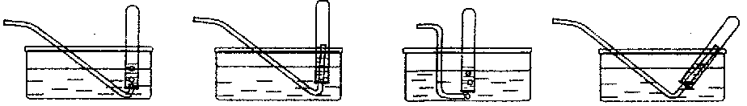
① ② ③ ④
A. ① B. ④ C. ①③ D. ②④

（3）取a、b两支试管加入等体积6%的双氧水，再分别加入少许MnO₂粉末、Cu O粉末，发现a中比b中产生气泡多且快。随即用带火星的木条分别悬空伸入试管内，发现a中火星复燃，b中火星仅发亮但不复燃。由此得出影响双氧水分解的因素是（ ）
A. 催化剂的多少不同，催化效果不同
B. 催化剂种类不同，催化效果不同
C. 催化剂的量不同，催化效果不同
D. 反应物的浓度不同，反应的快慢不同
（4）再取一支试管倒入适量6%的双氧水，仔细观察溶液内有少量细小气泡升起；然后将该支试管浸入约80℃的热水中，溶液内气泡明显增多。这时将带火星的木条悬空伸入试管内，却不能复燃。试对比第（3）小题a中火星复燃的现象，分析两者现象差异的根本原因是（ ）
A. 单位时间内产生的氧气的浓度不同
B. 单位时间内产生的氧气速率相同
C. 小木条的着火点不同
D. 水蒸气的含量不同
解析：
制取气体的操作顺序是：先检验装置的气密性，再装药品、反应、收集气体。将小试管装满水的操作在检验装置气密性前后均可，因此实验的操作顺序是①③⑤④②（或③①⑤④②）。排水法收集气体时，导气管不宜太长，否则不易操作，气体容易逸出，所以，①③合理。（3）中的实验可以看出其它的反应条件都相同，也就是控制变量法，可以看出催化剂的种类不同，反应的速率不同。（4）中气泡虽明显增多，但是小木条仍不复燃，说明氧气的浓度不够，即单位时间内生成的氧气的速率小。
答案：（1）A；（2）C；（3）B；（4）A

